МБДОУ «Полазненский детский сад №1»

Логопедические мнемотаблицы
Учитель-логопед
Артемова Светлана Михайловна

2014г.

Мнемотаблицы
на автоматизацию звуков «Ч»
Уважаемые ребята, при произнесении звука "Ч" не забывайте округлить губы, язычок поднять кверху к зубам в форме "чашечки".
* |  | 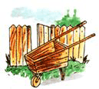 |  | *
 |  | 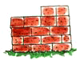
На тачке  возят кирпичи для дачки |  |  |  | Овечка в колечках,  Колечки в колючках

Мнемотаблицы «Автоматизация Ш»

Перед тем как начать работать с мнемотаблицами, необходимо закрепить навыки правильного и четкого произношения звука ш в слогах, словах. Учим повторять фразы за логопедом по картинкам. Работаем над предложением - составляем графическую схему. Обращаем внимание на предлоги. Учим звукослоговому анализу слов, развиваем фонематическое восприятие, память, внимание.

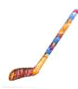
У нашего Илюшки шайба да клюшка.
* |  |  |  | 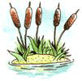
На болоте камыши,
На лужайке шалаши.

Мнемотаблицы «Автоматизация Ж»
Уважаемые ребята, при произнесении звука "Ж" не забывайте округлить губы, струя воздуха тёплая, язычок в форме "чашечки".
 | * |  |  |  | 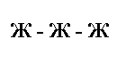
 |  |  |  |  |  |  |  |  | 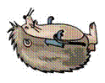
Жук жужжит, над ежом кружит,
А ежик лежит, на жука глядит
* |  |  |  |  |  |  |  | * |  |  |  |  | 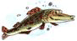
 |  |  |  |  |  |  |  |  |  |  |  |  | 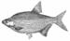
Осторожно, лыжник!  На лыжне – булыжник! |  |  |  |  |  |  |  | Превращал Кощей  щук и лещей в клещей

Мнемотаблицы «Автоматизация З и Ц»
Перед тем как начать работать с мнемотаблицами, необходимо закрепить навыки различения и произношения звуков ц — з в слогах, словах и фразах. В ходе работы паралельно проводится работа с подбором родственных слов, эти слова можно использовать при выполнении звукослогового анализа слов; с данными словами составляем предложения, закрепляем навыки пересказывания; работаем над формированием навыков печатания предложений, развиваем фонематический слух, память, внимание и логическое мышление.

*
Дала тетя Зоя
Зине зонт от зноя

* |  | 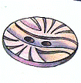
У цыпленка пуговица,
У цыганок - луковица

Мнемотаблицы «Автоматизация Р - Рь»
*
Тропка на травке,
травка на тропке

*
Три матрешки по тропке шли
и в траве ватрушку нашли

*
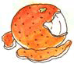
Посмотрите на Иринку –
ест Иринка мандаринку

Мнемотаблицы «Автоматизация Л - Ль»
*
Ладушки, ладушки,
испекли оладушки
В ходе работы с мнемотаблицами закрепляем навыки различения и четкого произношения звуков л, ль в слогах, словах, фразах. Учим составлять самостоятельно предложения по картинкам. Записываем графически предложения, используя предлоги. Из фразы выделяем звуки л и ль, можно обозначить на схеме звук л-синим цветом, а звук ль- зеленым. Развиваем фонематический слух, внимание, память и мышление.

*
Мама мыла Милу мылом,
Мила мыла не любила

*
Соль в солонке,
а масло в масленке

*
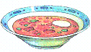
В солонку соленой насыпали соли,
той солью посолим мы суп из фасоли

Мнемотаблицы «Автоматизация С»
Перед тем как начать работать данными мнемотаблицами, закрепляем навыки четкого произношения и различения звуков с, сь в слогах, словах. Четко произносим слова и фразы. Выделяем звуки из начала, середины и конца слова. Упражняем детей в составлении предложений. Можно составить рассказ по этим картинкам. Работаем над фонематическим слухом, вниманием, памятью и мышлением.
*
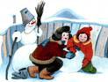
Слава и Саня на улице были,
снеговика они вместе слепили

*
Соня в суп добавит соль,
А потом капусту.
Все соседи хвалят суп,
Он сегодня вкусный!

